РЕСПУБЛИКА ТАТАРСТАН  БУИНСКИЙ  МУНИЦИПАЛЬНЫЙ РАЙОН  СОВЕТ АЛЬШИХОВСКОГО  СЕЛЬСКОГО ПОСЕЛЕНИЯ | 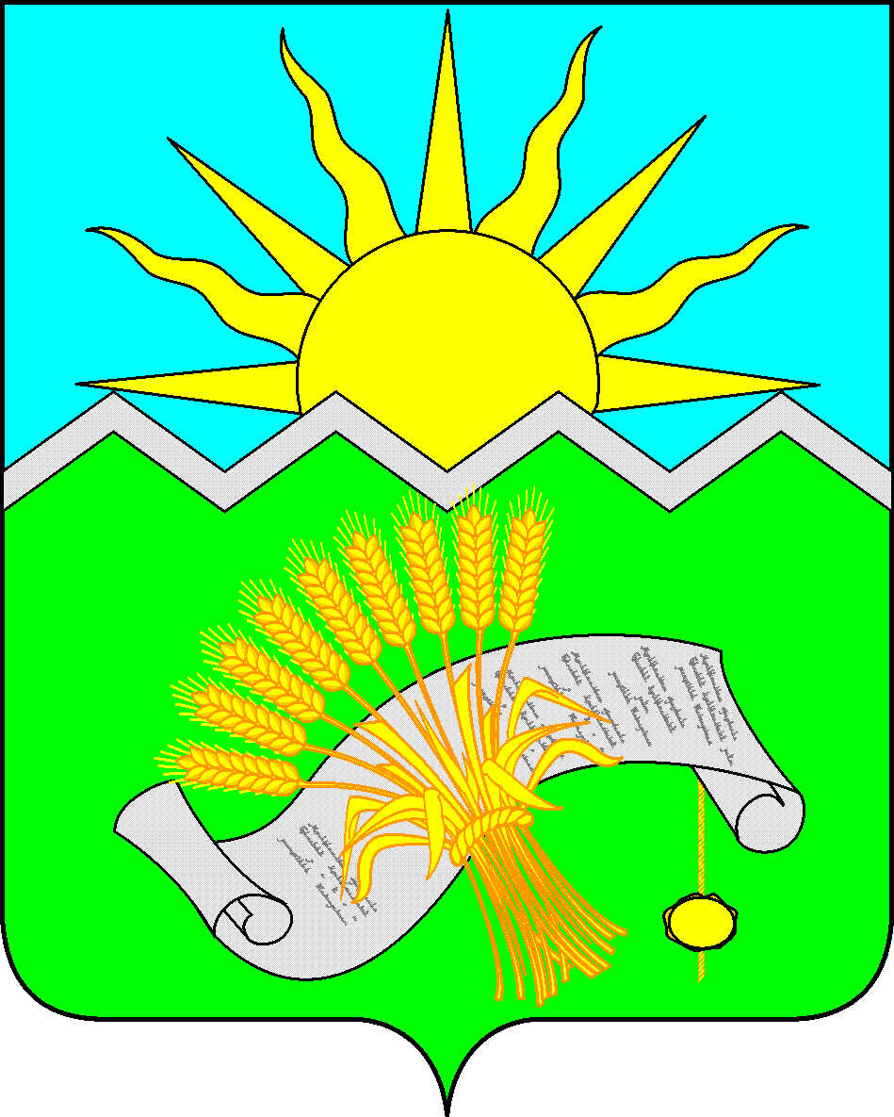 |  | ТАТАРСТАН РЕСПУБЛИКАСЫ  БУА  МУНИЦИПАЛЬ РАЙОНЫ  АЛШИХ АВЫЛ ҖИРЛЕГЕ  СОВЕТЫ
РЕШЕНИЕ  с.Альшихово  2 октября 2017 года |  | КАРАР  № 39-1
О назначении местного референдума
на территории Альшиховского
сельского поселения Буинского
муниципального района Республики Татарстан
по вопросу введения и использования
средств самообложения граждан

В соответствии со статьей 15 Федерального закона от 12.06.2002 года №67-ФЗ «Об основных гарантиях избирательных прав и права на участие в референдуме граждан Российской Федерации», статьями 22, 56 Федерального закона от 06.10.2003 года №131-ФЗ «Об общих принципах организации местного самоуправления в Российской Федерации», пунктом 1 статьи 20 Закона Республики Татарстан от 28.07.2004 года №45-ЗРТ «О местном самоуправлении в Республике Татарстан», статьей 11, подпунктом 9 пункта 1 статьи 33 Устава Альшиховского сельского поселения Буинского муниципального района Республики Татарстан, Положением о самообложении граждан и порядке сбора и использования средств самообложения граждан на территории Альшиховского сельского поселения Буинского муниципального района Республики Татарстан, утвержденным Решением Совета Альшиховского сельского поселения Буинского муниципального района Республики Татарстан от 01.04.2014 года №1-42, на основании решения Совета Альшиховского сельского поселения Буинского муниципального района Республики Татарстан от 29.09.2017 года № 38-1 «О выдвижении инициативы проведения местного референдума», постановления исполнительного комитета Альшиховского сельского поселения Буинского муниципального района Республики Татарстан от 29.09.2017 года №9 «О выдвижении инициативы проведения местного референдума» Совет Альшиховского сельского поселения Буинского муниципального района Республики Татарстан

РЕШИЛ:

1. Назначить на 19 ноября 2017 года местный референдум по вопросу введения самообложения граждан на территории Альшиховского сельского поселения Буинского муниципального района Республики Татарстан.
2. Утвердить вопрос, выносимый на местный референдум:
«Согласны ли Вы на введение самообложения в 2018 году в сумме 500 рублей с каждого гражданина, достигшего 18-летнего возраста, зарегистрированного по месту жительства на территории Альшиховского сельского поселения Буинского муниципального района Республики Татарстан, обладающего правом на участие в местном референдуме, и направлением полученных средств на решение вопроса местного значения по выполнению следующего вида работы:
- ремонт дорог в Альшиховском сельском поселении?».
3. Опубликовать настоящее Решение в районной газете «Байрак» («Знамя», Ялав»), обнародовать на специально оборудованных информационных стендах и разместить на официальном сайте Буинского муниципального района в сети Интернет.
4. Направить настоящее решение в Территориальную избирательную комиссию Буинского района Республики Татарстан (с полномочиями ИКМО Альшиховского сельского поселения Буинского муниципального района Республики Татарстан).
5. Контроль за исполнением настоящего Решения оставляю за собой.

Заместитель главы
Альшиховского сельского поселения
Буинского муниципального района РТ С.А.Паллин

